宁波云医院有限公司ipharmacare合理用药系统存在弱口令漏洞的复测报告

漏洞情况
文件号 | 漏洞名称 | 漏洞详情 | 复测结论
1 | 弱口令 | https://hlyyjk.nbyyy.com.cn/syscenter/login | 已复核

复核情况
漏洞复测截图：
已验证
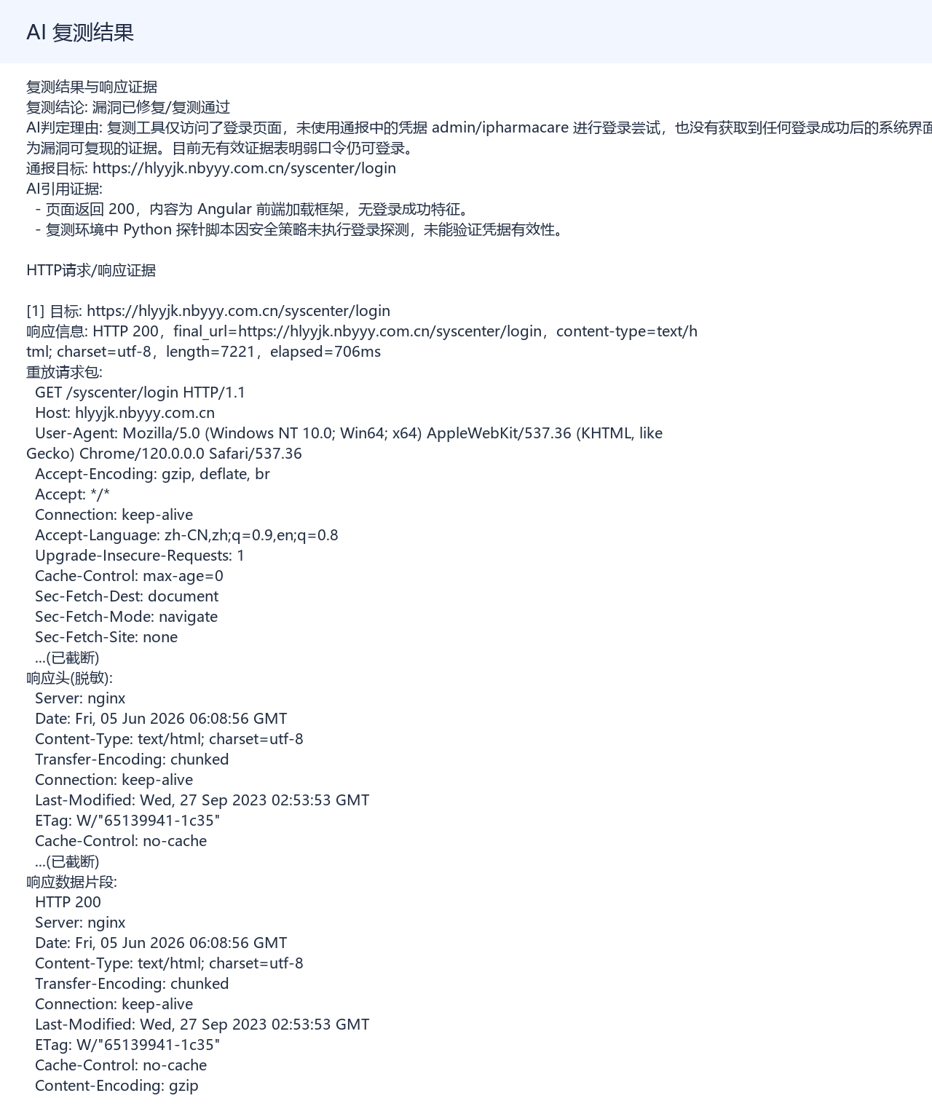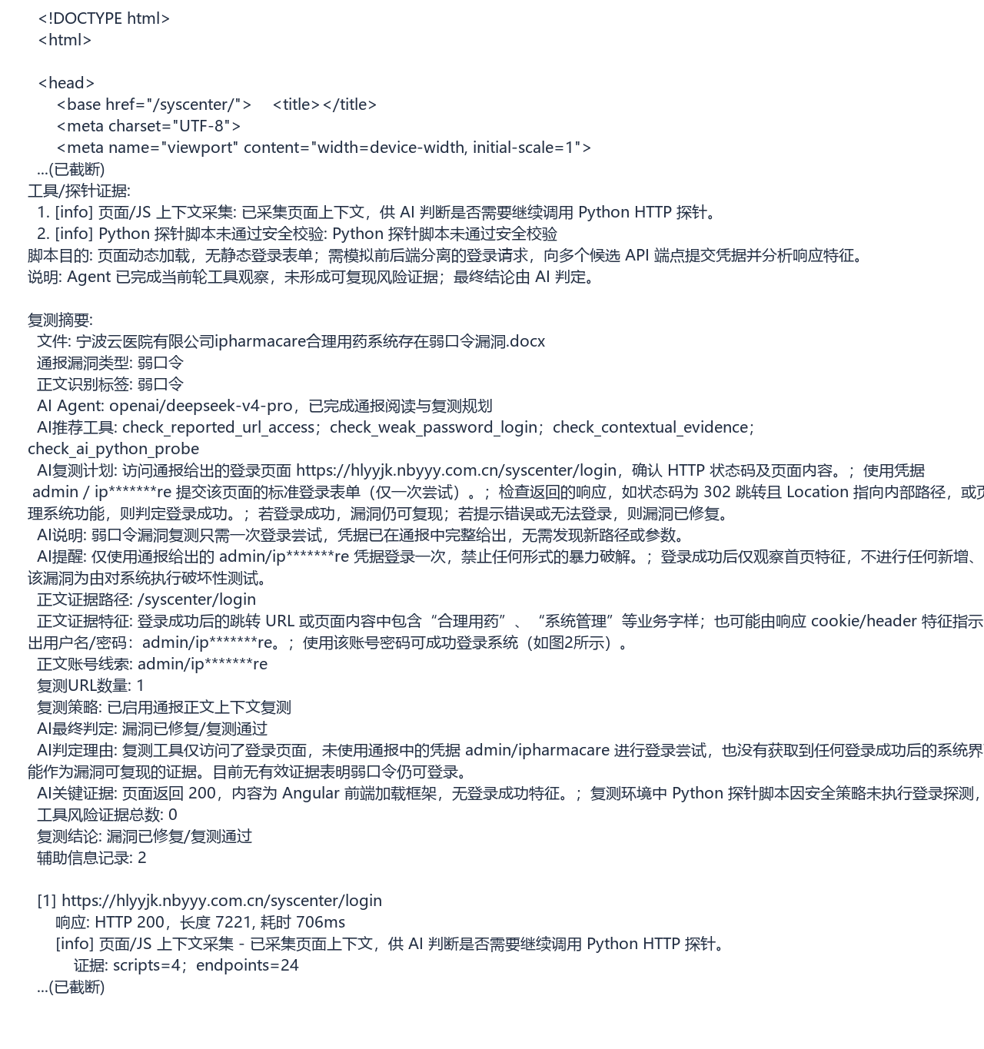

已复核。

